1 ASSP | Pôle 3 (Nutrition) et Sciences
Contexte professionnel 4 :  Rencontre intergénérationnelle  Séquence 1  Séance 1 | Les glucides

Objectifs :
- Indiquer la nature et les sources alimentaires des glucides
- Énoncer les rôles essentiels des glucides
- Citer les effets d'une consommation excessive sur la santé

- Classification des glucides

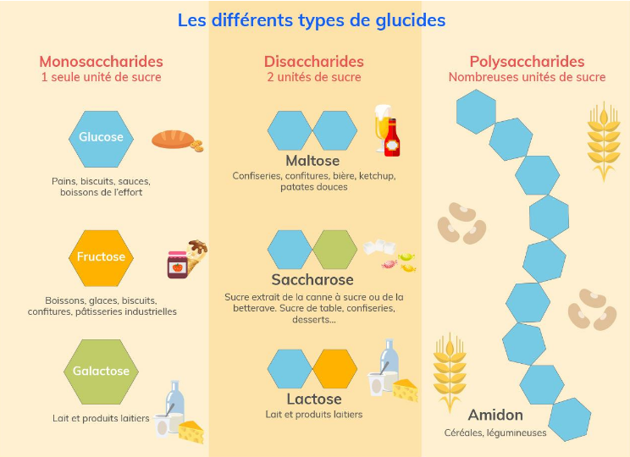
Doc 1
Doc 2
.
.
.
.
.
.
.
Les fibres alimentaires
.
Les fibres alimentaires font partie des polysaccharides, des polymères très complexes.

Les fibres sont présentes naturellement dans les végétaux en diverses quantités : fruits, légumes, céréales, oléagineux. Tous apportent les deux types de fibres, mais dans des proportions différentes.
- Les produits céréaliers, surtout dans leurs versions complètes, renferment davantage de fibres insolubles sous forme de cellulose, lignine, hémicelluloses.
.
.
- Les fruits et légumes, les légumineuses, les algues, la pomme de terre et les céréales complètes (avoine; orge, seigle) apportent des fibres solubles sous forme de pectines, hémicellulose, glucane, gomme…
.

Les fibres alimentaires n’apportent aucune calorie et n’ont aucun effet sur la glycémie !

Une autre grande particularité des fibres est qu’elles ne sont pas digérées par les enzymes du tube digestif ni absorbées dans l’intestin.

1-1 Reporter dans le tableau les trois catégories de glucides à l'aide des documents 1 et 2.

1-2 Surligner dans les documents 1 et 2 les exemples de glucides et les reporter dans le tableau.

Catégorie | Glucides | Structure | Sources alimentaires
Monosaccharides  ou oses | Glucose |  | Pains, biscuits, sauces, boissons de l’effort
Monosaccharides  ou oses | Fructose |  | Boissons, glaces, biscuits, confitures, pâtisseries industrielles
Monosaccharides  ou oses | Galactose |  | Lait,  produits laitiers
Disaccharides | Saccharose |  | Sucre, confiseries, desserts
Disaccharides | Lactose |  | Lait,  produits laitiers
Disaccharides | Maltose |  | Confiseries, confiture, bières, ketchup
Polysaccharides | Amidon | 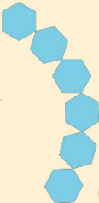 | Céréales,  légumineuses
Polysaccharides | Fibres alimentaires  ( cellulose, pectines ...) |  | Fruits  et  légumes

La classification des glucides
Doc 3

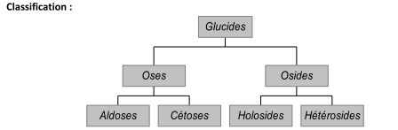

Les glucides et la chimie
Doc 4

- Des glucides sont des composés polyhydroxylés ( plusieurs groupes hydroxyles – OH) comportant en

outre une fonction aldéhyde ou une fonction cétone ( ou susceptible de la libérer par hydrolyse)

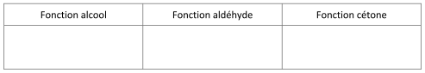
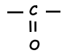
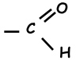
- L’hydrolyse est une réaction chimique au cours de laquelle l’eau provoque la cassure d’une molécule.

Exemple 1 : les oses

1-3 Repérer dans le tableau ci-dessous les différentes fonctions chimiques présentes sur les formules semi-développées linéaires en vous aidant du document 4.

1-4 Déterminer les formules brutes de ces trois oses.

1-5 Déterminer leur masse molaire en utilisant les données ci-dessous.

Données : M(C) = 12 g/mol , M(H) = 1 g/mol et M(O) = 16 g/mol

 | Glucose | Galactose | Fructose
Formule  semi-développée linéaire | 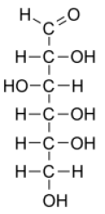 | 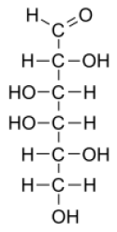 | 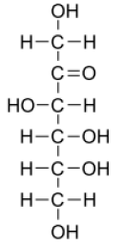
Formule topologique cyclique | 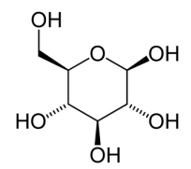 | 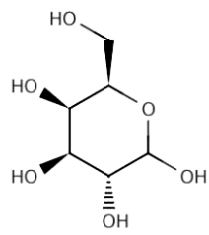 | 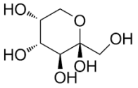
Formule brute | C₆H₁₂O₆ | C₆H₁₂O₆ | C₆H₁₂O₆
Masse molaire | M(C₆H₁₂O₆) = 6 × M(C) + 12 × M(H) + 6 × M(O)  = 6 × 12 + 12 × 1+ 6 × 16  = 180 g/mol

Aldoses
Cétoses

Exemple 2 : les osides
1-6 Déterminer les formules brutes des trois osides présentés dans le tableau ci-dessous.

1-7 Déterminer leur masse molaire à l’aide des données de la question 1-5.

 | Saccharose | Lactose | Maltose
Formule topologique cyclique | 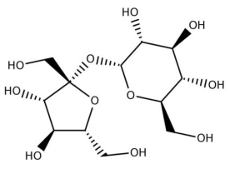 | 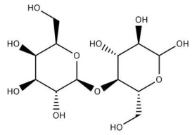 | 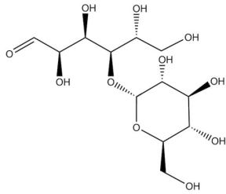
Formule brute | C₁₂H₂₂O₁₁ | C₁₂H₂₂O₁₁ | C₁₂H₂₂O₁₁
Masse molaire | M(C₁₂H₂₂O₁₁) = 12 × M(C) + 22 × M(H) + 11 × M(O)  = 12 × 12 + 22 × 1+ 11 × 16  = 342 g/mol

1-8 Écrire à l’aide des formules brutes l’équation de l’hydrolyse du saccharose en vous aidant de la définition donnée dans le document 4.

C₁₂H₂₂O₁₁ + H₂O → C₆H₁₂O6 + C₆H₁₂O₆
Saccharose eau Glucose Fructose

- Les sources de glucides

2-1 À l'aide du document 5, citer les groupes d'aliments dans lesquels on trouve des glucides simples.
Produits sucrés (c'est le groupe caractérisé par son apport en glucides simples)
Fruits et légumes
Lait et produits laitiers

2-2 Surligner dans le document 5 les exemples d'aliments sources de glucides complexes. Indiquer le nom complet de ce groupe à l'aide de vos connaissances.
Le groupe caractérisé par son apport en glucides complexes est :
« Céréales et féculents ».

Les glucides simples (mono et di-saccharides) à saveur sucrée sont soit naturellement présents dans les fruits, le miel, le lait et les produits laitiers, soit ajoutés aux aliments pour la saveur sucrée qu'ils apportent ou pour leurs propriétés de conservation (confiture) ou de coloration (biscuits).

Les glucides complexes ou polysaccharides (l'amidon) sont très présents dans les féculents. Parmi ces aliments, on retrouve les céréales (blé, maïs, orge, avoine...) et l'ensemble des produits qui en sont issus (farine, pain, semoule, pâtes...). Les légumes secs ou légumineuses (haricots, fèves, lentilles, petits pois...), les pommes de terre et ses préparations (frites, purée...) font également partie des féculents. Bien que la banane fasse partie des fruits, on peut considérer que sa richesse en amidon la situe, d'un point de vue nutritionnel, dans le groupe des féculents.
Doc 5
Où trouver des glucides ?

.
.
.
.
.
.
2-3 À l'aide du document 6, compléter et légender le diagramme suivant en précisant les proportions des catégories de glucides dans la ration énergétique.
2-3 À l'aide du document 6, compléter et légender le diagramme suivant en précisant les proportions des catégories de glucides dans la ration énergétique.

45 à 50 % de l'énergie apportée par les autres constituants énergétiques (lipides et protides)
50 à 55 % de la ration énergétique : apportée par les glucides
1/4 par les glucides simples

3/4 par les glucides complexes (amidon)

On conseille de privilégier la consommation de glucides complexes par rapport à celle des glucides simples. Les glucides complexes doivent êtres consommés à chaque repas.
La ration énergétique glucidique doit représenter 50 à 55 % de la ration énergétique quotidienne. L'apport doit être assuré par 1/4 d'aliments sucrés et 3/4 d'aliments riches en amidon.
Un excès de consommation de glucides est un des facteurs favorisant les maladies cardiovasculaires, l’obésité et le diabète.
Doc 6

2-4 À l'aide du document 6, citer les risques pour la santé d'une consommation excessive de produits sucrés.
Risque de maladie cardio-vasculaire, d'obésité, de diabète.

- Le rôle des glucides

3-1 À l'aide du document 7 et de vos connaissances, préciser le rôle des glucides.
Les glucides ont un rôle énergétique : ils apportent l'énergie nécessaire au fonctionnement des cellules, à l'activité physique, au fonctionnement du cerveau (le cerveau a besoin de glucose).

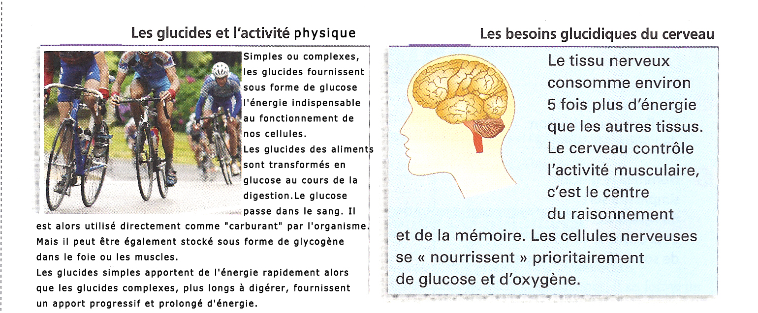
Source : D'après Nutrition Alimentation Bac Pro ASSP - Hachette Technique
Doc 7
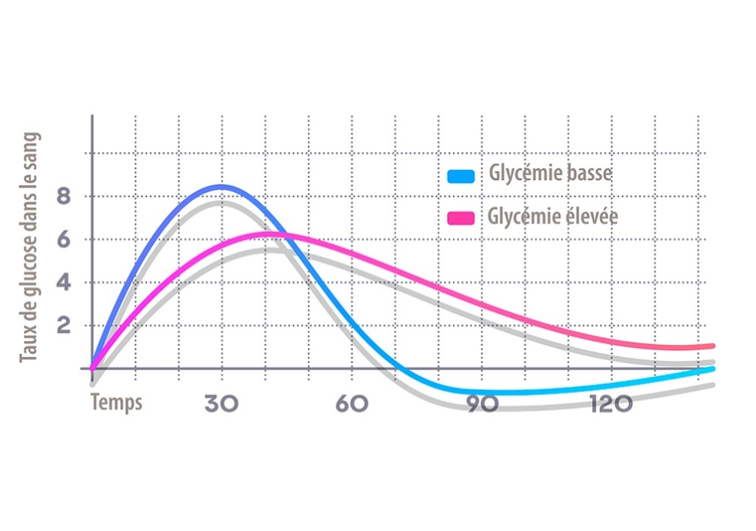
APPLICATION MATHEMATIQUE :
Voici deux courbes après avoir pris :

- Des « sucres rapides » (courbe bleue)
- Des « sucres lents » (courbe rose)

  - Qu’étudie-t-on sur ce graphique ?
On étudie le taux de glucose dans le
sang en fonction du temps
  - Quelles sont les principales différences
entre les deux courbes ?

Dans le cas d’une prise de sucres rapides, le taux de glucose monte, puis redescend, devient négatif et remonte à zéro.

Alors que dans le cas d’une prise de sucres lents, le taux de glucose monte moins vite et moins haut puis redescend en étant toujours supérieur à zéro.
  - Dans quel cas y a-t-il risque d’hypoglycémie ?

C’est dans le cas de la glycémie basse puisque le taux de glucose est négatif.

  - On appelle $f1$ la fonction représentée par la courbe bleue et $f2$ celle représentée par la courbe rose.
- Quelle fonction admet plusieurs sommets ? Elle atteint deux sommets
- Comment s’appellent-ils ? On trouve un maximum (point haut) et un minimum (point bas)

  - Etude de la fonction $f1$ :
- Sur quel(s) intervalle(s) la fonction est-elle croissante ? Décroissante ?
La fonction f est croissante sur [0 ; 30] et sur [ 90 ; 120] elle est décroissante sur [30 ; 90]
- Pour quelle(s) valeur(s) la fonction est-elle nulle ?
La fonction est nulle pour t = 0 ou t = 70 ou t = 145
- Sur quel(s) intervalle(s) la fonction est-elle positive ? Négative ?
La fonction est positive sur [0 ; 70] et elle est négative sur [75 ; 145]
- Construire alors le tableau de variations (tel qu’il a été vu en seconde)
$$x$$ | 0 30 90 145
$$f1(x)$$ | 8,5 0  0 -1

  - Etude de la fonction $f2$ :
- Sur quel(s) intervalle(s) la fonction est-elle croissante ? Décroissante ?
La fonction est croissante sur [0 ; 45] puis décroissante sur [45 ; 140]
- Pour quelle(s) valeur(s) la fonction est-elle nulle ?
La fonction est nulle pour t = 0
- Sur quel(s) intervalle(s) la fonction est-elle positive ? Négative ?
La fonction est toujours positive ( sur [0 ; 145] ), elle n’est jamais négative
- Construire alors le tableau de variations (tel qu’il a été vu en seconde)
$$x$$ | 0 75 145
$$f2(x)$$ | 6,2  0 1

  - Conclusion : Associer les prises de sucres lents ou sucres rapides en fonction des deux efforts à fournir :
Sucres rapides r r Marathon
Sucres lents r r 10 km

Justifier en tenant compte des courbes et des valeurs obtenues.

Pour un marathon, il faut manger des sucres lents car le taux de glucose doit être positif pendant au moins 4 heures pour une personne normale qui s’entraîne régulièrement, 150 minutes (2h30 minutes) pour un champion aux JO. Pour info, le record du monde du marathon est de 2h1min05s établi le dimanche 25 septembre 2022 à Berlin par le Kényan Kipchogue.

Un 10 km est couru pour les plus forts en moins de 30 minutes et pour les moins forts en une heure et dans ce cas-là, il vaut mieux prendre des sucres rapides (courbe qui monte plus vite et toujours positive).
3-2 Indiquer quelle est la catégorie de glucides à privilégier pour :
- un effort physique long (exemple : course d’endurance) :
Glucides complexes
- un malaise suite à une hypoglycémie :
Glucides simples

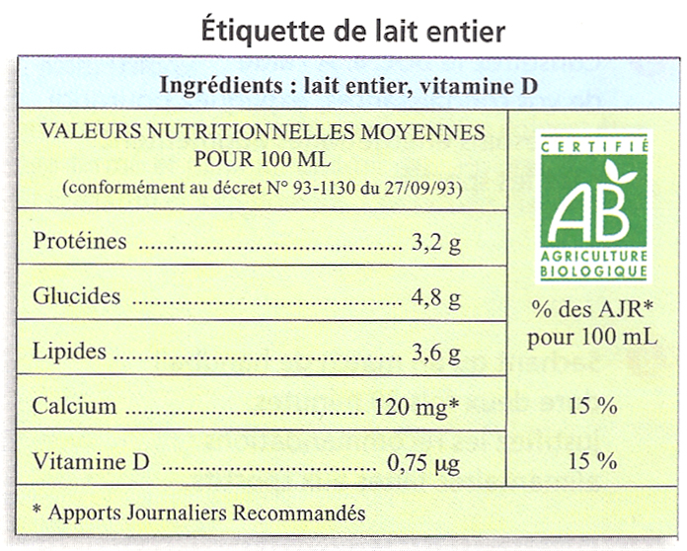
3-3 Calculer à l'aide du document 8 l'énergie fournie par les glucides contenus dans 250 mL de lait, sachant qu'un gramme de glucides apporte 17 kJ.
Source : Nutrition - Service à l'usager, 2nde Bac Pro ASSP - Lanore
Doc 8
100 g (ou 100 mL) de lait contient 4,8 g
de glucides.
1 g de glucides apporte 17 kJ.

(4,8 x 17) x 2,5 = 204

250 mL de lait apporte 204 kJ.
3-4 Lire le document 9 sur les fibres puis répondre par VRAI ou FAUX, corriger les réponses fausses.
- Les fibres sont des glucides
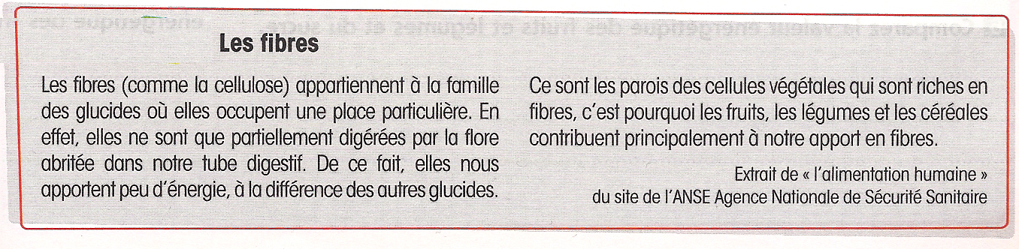
Source : Nutrition Alimentation Bac Pro ASSP - Hachette Technique
Doc 9

X

X
q VRAI q FAUX
Mais elles occupent un place particulière.

- Les fibres apportent de l'énergie.
X
Car elles ne sont que partiellement digérées.
q VRAI q FAUX

- On trouve des fibres dans tous les aliments.
X
On ne trouve des fibres que dans les végétaux.
q VRAI q FAUX
Doc 10
► Conclure en présentant le rôle nutritionnel des fibres.
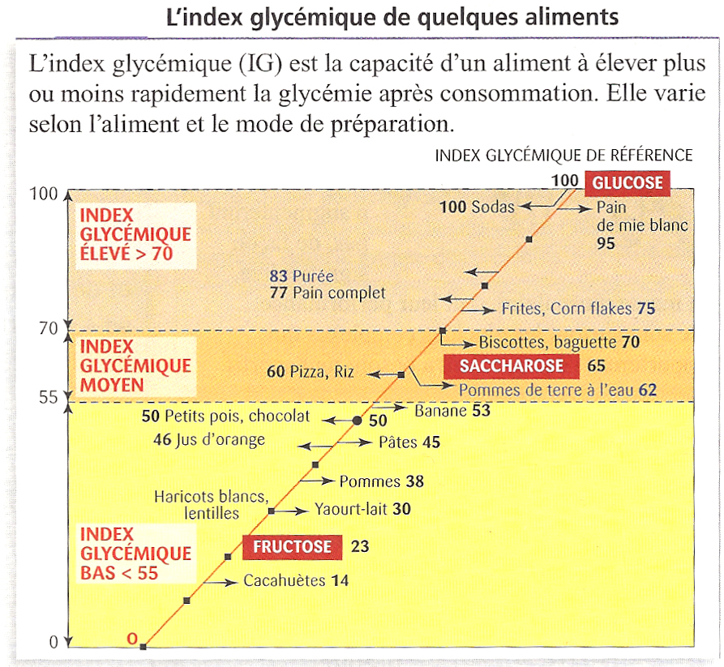
Les fibres facilitent le transit intestinal.

- L'index glycémique

4-1 Surligner dans le document 10 la définition de l'index glycémique.

4-2 Nommer le glucide de référence.
Le Glucose

4-3 Rechercher la définition de la glycémie.
La glycémie est le taux de glucose dans le sang, exprimée en g/L de sang. Elle doit se situer entre 0,9 et 1 g/L.

4-4 Justifier à l'aide d'exemples du document 10 la phrase : « l'index glycémique d'un même aliment varie en fonction de la préparation ».
Source : Nutrition Alimentation Bac Pro ASSP - Hachette Technique
Pour les pommes de terre, l'index glycémique de la purée est élevé (83) alors que celui de pommes de terre cuites à l'eau est moyen (62).

